Indice des prix à la consommation - Juillet 2026 | Ville d'Al Hoceima
En Juillet 2026, l’indice des prix à la consommation des ménages de la ville d’Al Hoceima a décru de 0.6% par rapport au mois précédent. En glissement annuel, il a décru de 1.5%.

Sur un mois, l’indice des prix des produits alimentaires a diminué de 1.2% en Juillet 2026 par rapport à Juin 2026, résultat de la baisse des prix des «Fruits» de 4,9%, des «Légumes» de 2,4%, des «Poisson et fruits de mer» de 0,6%, des «Huiles et graisses» de 0,4%, des «Viande», des «Sucre, confiture, miel, chocolat et confiserie» et des «Produits alimentaires n.c.a.» de 0,2% et des «Pain et céréales», des «Services de restauration», des «Eaux minerales, boissons rafraichissantes et jus de fruits et de légumes (nd)» de 0,1%.
En revanche, la variation mensuelle de l’indice des produits non alimentaires a accru de 0.2% en raison de la hausse des prix des divisions suivantes: des «Restaurants et hôtels» de 17,8%, des «Biens et services divers» de 0,7% et des «Articles d’habillement et chaussures» et des «Communications» de 0,1%. Aussi la baisse des prix des divisions suivantes : des «Transports» de 3,3%, des «Logement, eau, gaz, électricité et autres combustibles» de 0,5%, des «Meubles, articles de ménage et entretien courant du foyer» de 0,4% et des «Loisirs et culture» de 0,1%. Ainsi que, la stagnation des indices des autres divisions n’ont pas impacté l’évolution générale.
Sur un an, l’indice des prix des produits alimentaires a baissé de -4.5% en Juillet 2026 par rapport à Juillet 2025, sous l’effet de la diminution des prix des «Huiles et graisses» de 27,6%, du «Lait, fromage et œufs» de 7,6%, des «Légumes» de 5,7%, des «Fruits» de 5,3%, des «Poisson et fruits de mer» de 3,3% et des «Pain et céréales» et des «Services de restauration» de 0,9%. Par ailleurs, l’augmentation des prix du «Café, thé et cacao» de 10,7%, des «Viande» de 7,9%, des «Tabac» de 5,0%, des «Produits alimentaires n.c.a.» de 0,8%, des «Sucre, confiture, miel, chocolat et confiserie» de 0,2% et des «Eaux minerales, boissons rafraichissantes, jus de fruits et de légumes (nd)» de 0,1% et la stagnation des prix NA n’ont pas affecté l’évolution générale.
Par ailleurs, la variation annuelle de l’indice des produits non alimentaires a augmenté de 2.5%. Alors que la variation des prix des divisions qui constituent les produits non alimentaires a fluctué entre une diminution de la division de 0,8% pour la division des «Meubles, articles de ménage et entretien courant du foyer» et une augmentation de la division de 6,7% pour la division des «Restaurants et hôtels»
4- Évolution du taux de la variation annuelle (%) de l’indice des prix à la consommation pour le mois De Juillet
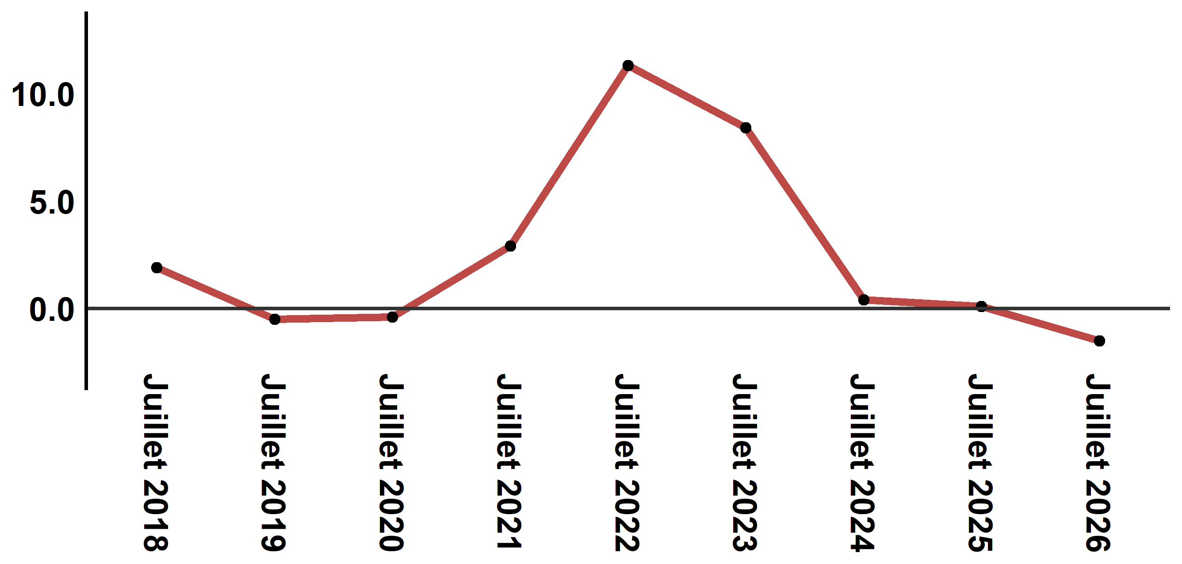
Lecture: En Juillet 2026, l’indice des prix à la consommation a décru de 1.5% par rapport à Juillet 2025
6- Évolution de la variation mensuelle (%) de l’indice des prix à la consommation
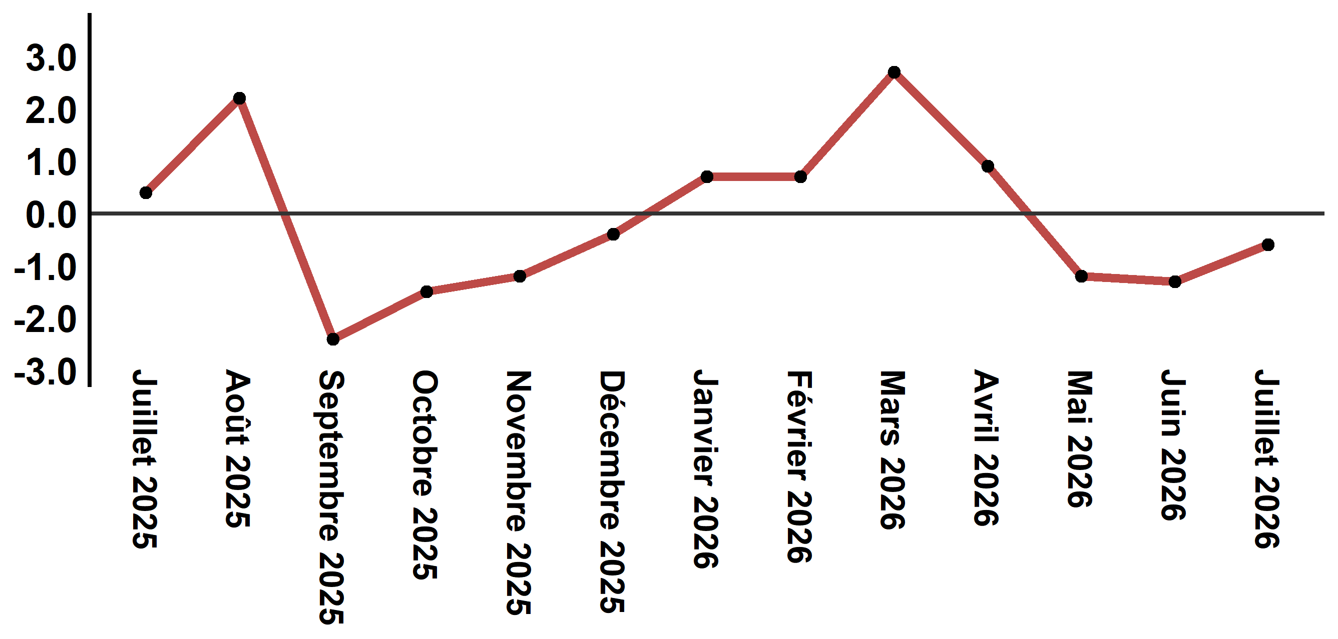
Lecture: En Juillet 2026, l’indice des prix à la consommation a diminué de 0.6% par rapport à Juin 2026

Tableau 2: Indice des prix à la consommation de la ville d’Al Hoceima: Juillet 2026 (base 2017: 100)
Divisions de produits | Pondérations | Indices mensuels |  |  |  |  | Variation (%)
 |  | Juillet 2025 | Avril 2026 | Mai 2026 | Juin 2026 | Juillet 2026 | 1 mois | 3 mois | 12 mois
Produits alimentaires | 49,716 | 141,8 | 143,7 | 140,2 | 137,1 | 135,4 | -1,2 | -5,8 | -4,5
01 - Produits alimentaires et boissons non alcoolisées | 48,371 | 141,6 | 143,3 | 139,7 | 136,5 | 134,8 | -1,2 | -5,9 | -4,8
02 - Boissons alcoolisées et tabac | 1,345 | 150,1 | 158,1 | 158,1 | 158,1 | 158,1 | 0,0 | 0,0 | 5,3
Produits non alimentaires | 50,284 | 110,3 | 112,5 | 113,1 | 112,9 | 113,1 | 0,2 | 0,5 | 2,5
03 - Articles d'habillements et chaussures | 5,155 | 117,4 | 118,5 | 118,8 | 118,8 | 118,9 | 0,1 | 0,3 | 1,3
04 - Logement, eau, gaz, électricité et autres combustibles | 11,732 | 106,2 | 107,4 | 109,9 | 109,9 | 109,3 | -0,5 | 1,8 | 2,9
05 - Meubles, articles de ménages et entretien courant du foyer | 3,094 | 113,2 | 112,7 | 112,7 | 112,7 | 112,3 | -0,4 | -0,4 | -0,8
06 – Santé | 6,413 | 98,8 | 99,1 | 99,1 | 99,1 | 99,1 | 0,0 | 0,0 | 0,3
07 – Transport | 7,704 | 118,3 | 131,6 | 131,9 | 129,6 | 125,3 | -3,3 | -4,8 | 5,9
08 – Communications | 2,892 | 101,6 | 101,4 | 101,4 | 101,4 | 101,5 | 0,1 | 0,1 | -0,1
09 - Loisirs et culture | 1,933 | 95,0 | 96,5 | 96,5 | 96,5 | 96,4 | -0,1 | -0,1 | 1,5
10 – Enseignement | 3,842 | 114,1 | 114,8 | 114,8 | 114,8 | 114,8 | 0,0 | 0,0 | 0,6
11 - Restaurants et hôtels | 2,258 | 128,8 | 113,3 | 113,7 | 116,6 | 137,4 | 17,8 | 21,3 | 6,7
12 - Biens et services divers | 5,261 | 113,2 | 115,9 | 115,7 | 115,2 | 116,0 | 0,7 | 0,1 | 2,5
Indice général | 100,000 | 126,3 | 128,3 | 126,8 | 125,1 | 124,4 | -0,6 | -3,0 | -1,5
Source: Haut-Commissariat au Plan, Direction de la Statistique – Enquête Nationale sur les Prix à la Consommation.

